
Ano 8 - Número - sexta-feira, 11 de fevereiro de 2011
Final de semana na Itália marcado por manifestações pela saída de Berlusconi [pt]
Protestos pela saída do primeiro-ministro italiano, Silvio Berlusconi, acusado de abuso de poder e prática de sexo com uma prostituta menor de idade, estão programados neste final de semana, em diversas cidades italianas. ...
Clique aqui e leia a matéria completa...


Immigrazione: Frattini, occorre un “piano Marshall” [it]
"Per l'immigrazione dal Sud del mondo serve un 'piano Marshall' e cioè una visione strategica un po' più di medio termine". Lo ha detto il Ministro Franco Frattini, soffermandosi, a Trieste, sui nuovi sbarchi di clandestini a Lampedusa. "E' un allarme vero e noi lo av...
Clique aqui e leia a matéria completa...


A Venezia Convegno internazionale su diversitá linguistiche. Stival: “Il Veneto è una lingua. Nostro patrimonio fondamentale” [it]
“Il veneto: tradizione, tutela, continuità”: è questo il titolo del convegno, promosso dalla Regione del Veneto e dalla Commissione Nazionale dell’Unesco, che si aprirà venerdì prossimo 11 febbraio nella storica cornice della sale monumentali della Bi...
Clique aqui e leia a matéria completa...


Carnevale di Venezia 2011: Ottocento - Da Senso a Sissi - La città delle donne [it]
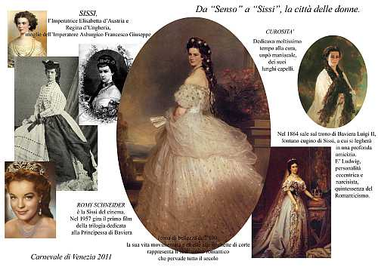19 e 20 febbraio - dal 26 febbraio all’8 marzo ...
Clique aqui e leia a matéria completa...

A Embaixada da Itália no Brasil agora é verde [pt]
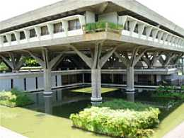A Embaixada da Itália no Brasil se tornou a primeira sede diplomática de um país europeu a utilizar energias renováveis em seu fornecimento energético. O lançamento da “Embaixada Verde” ocorreu nesta quarta-feira (09), em Brasília, e se...
Clique aqui e leia a matéria completa...

Oportunidade de intercâmbio para descendentes toscanos [pt]
A Associação de Cultura Ítalo-Brasileira do Estado de Minas Gerais informa que a Toscana irá contemplar dois jovens, de 18 a 30 anos, e duas pessoas com idade superior a 60 anos, com parte das despesas para um intercâmbio de culturas na região. A oportunid...
Clique aqui e leia a matéria completa...

Progetto “Parco nel Mondo”, a favore di una “cittadinanza affettiva” [it]
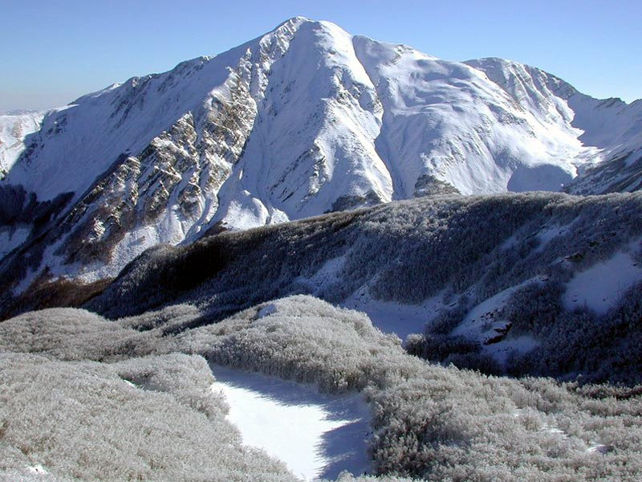Il progetto Parco nel Mondo intende riallacciare i legami tra i territori del Parco e le migliaia di persone che sono emigrate dal crinale appenninico. Mentre fino a pochi decenni fa uomini e donne decidevano in gran numero di lasciare la montagna perché i redditi provenienti dall'emigrazi...
Clique aqui e leia a matéria completa...

“Maledetti toscani”, un’opportunità per tutti i giovani [it]
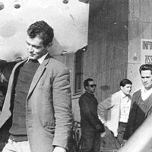Mancano pocchi giorni alla chiusura del concorso letterario “Maledetti toscani” (leggi di più qui ) che mette in palio 3.000 euro per il più interessante racconto sull’emigrazione toscana. L’iniziativa dell...
Clique aqui e leia a matéria completa...

Istituita la Giornata degli Abruzzesi nel mondo [it]
Il Consiglio regionale ha approvato all’unanimità dei presenti (Pdl, Fli, Mpa) l’istituzione della “Giornata degli Abruzzesi nel Mondo”, che aveva già avuto il via libera in Quinta Commissione. Ogni anno, il 5 agosto, sarà celebrata questa ricorrenza, ...
Clique aqui e leia a matéria completa...

Acnur lança cartilha para refugiados e migrantes no Brasil [pt]
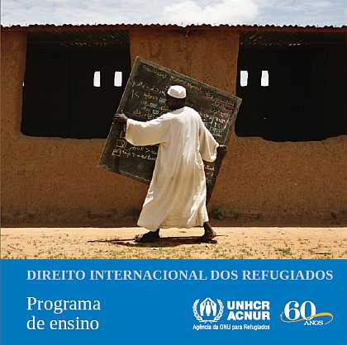Os cerca de 4,3 mil refugiados de 75 nacionalidades diferentes que encontraram abrigo no Brasil já podem se sentir mais seguros. O Acnur (Alto Comissariado das Nações Unidas para Refugiados), em parceria com o Ministério da Justiça, tornou disponível duas...
Clique aqui e leia a matéria completa...

Friuli: Programmata l'attività 2011 per i corregionali all'estero [it]
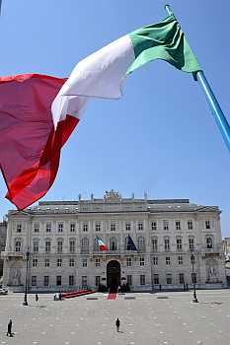La Giunta regionale della Regione Friuli Venezia Giulia, su proposta dell'assessore Elio De Anna, Assessore regionale alla cultura, sport, relazioni internazionali e comunitarie, ...
Clique aqui e leia a matéria completa...

Studiare in Friuli. Scade il 16 aprile il termine per la presentazione delle domande per 20 borse di studio [it]
Il Convitto Nazionale "Paolo Diacono" bandisce 20 borse di studio della durata di un anno riservate a figli o discendenti di corregionali all'estero per la frequenza delle scuole superiori presenti nello stesso Convitto o in provincia di Udine. ...
Clique aqui e leia a matéria completa...

Jornalismo feito com paixão
Giornalismo fatto con passione

www.oriundi.net
Busca de certidões na Itália - Agenzia Brasitalia – Ricerche Genealogiche, Traduttori ed Interpreti
Agência dirigida por Imir Mulato, especializada em pesquisas genealógicas e busca de certidões na Itália para fins do reconhecimento da cidadania italiana. E-mail: imirmulato@agenziabrasitalia.it Site: http://www.agenziabrasitalia.it

EDULINGUA – Escola de italiano para estrangeiros - Aulas 2011
O valor da matrícula é apenas 798 euros para o curso de quatro semanas, ou 598 euros para o de duas semanas. Incluídos, no preço, o alojamento em apartamentos duplos, a participação em eventos e excursões que fazem parte do programa. Informações: Edulingua - Laboratorio di lingua e cultura italiana, Via E. Mattei, 69 - 62022 Castelraimondo (MC) ITALIA. Tel. +39 0737.642308 +39 0737.642308 - Fax. +39 0737.642494. E-mail: info@edulingua.it - www.edulingua.it

  Negócios  Tecnologia “Made in Italy” para o setor de Máquinas Operatrizes na serra gaúcha [pt] |   Gastronomia  Crostini alla chietina
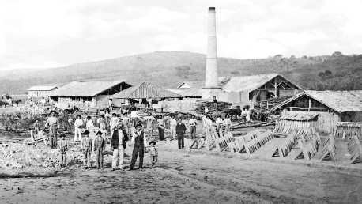  Storie di Famiglia  Discacciati dall ‘Italia a Barbacena: Storia di una Famiglia [it] |   Ensino  Corsi di teatro in italiano a Buenos Aires [it]
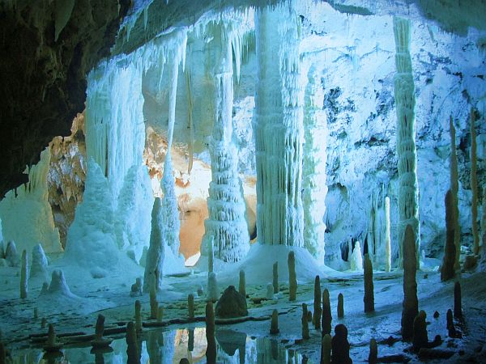  Rotas Italianas  Le Grotte di Frasassi: o fantástico e surrealista mundo subterrâneo da Itália [pt] | 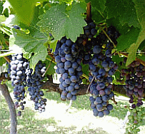  Vinhos&Vini  Serra celebra qualidade da safra de uva [pt]
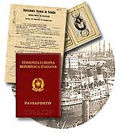  Cidadania Italiana  Nuove disposizioni sui permessi di soggiorno e sui comunitari al vaglio del Senato [it] | Eventos  Carnevale di Venezia 2011: Ottocento - Da Senso a Sissi - La città delle donne [it]
  Artigos  Mangiate frutta e verdura, proteggete il vostro cuore [it] |   Libro di Storia  É assim que os outros me veem? [pt]

E-mails dos Leitores
Gostaria de encontrar o email do Sr Anibel Marzari e da Sra Erci Albina Ruviaro para correspondencia. Quem souber o email da Erci Albina Ruviaro ou do Anibel Marzari favor me enviar. Obrigada.
Carmen Lodetti - carmen.lodetti@terra.com.br

Gostaria que os sr. diretores da Oriundi publicar a nova diretoria da Associação Veneta de Santa Catarina Assembleia realizada em 18 de Dezembro de 2010, para o perido de 2011a 2012. ... [ clique aqui e leia na integra ]
José Cargnin - Presidente - Associação Veneta de SC - Urussanga - SC
Clique aqui e leia mais mensagens dos leitores
O site ORIUNDI não se responsabiliza pelas informações publicadas na seção E-mail dos Leitores

Escreva para oriundi@oriundi.net e indique seus amigos para receber este informativo.
Clique aqui para suspender o recebimento do Informativo Oriundi.

